Батьківські збори з елементами тренінгу

«Мистецтво дарувати любов»

**Мета**: Допомогти батькам усвідомити важливість правильного партнерського спілкування. Сформувати в них уміння й навички конструктивної взаємодії з дітьми у сім'ї. Сприяти критичному осмисленню усталених стереотипів сімейного виховання. Розширювати знання про роль емоційної сфери у становленні особистості дитини та відпрацьовувати навички емпатійного реагування на дитячу поведінку. Розвивати навички конструктивного спілкування, творчий потенціал, сприяти самовдосконаленню.

**Матеріал**: фліпчарт; маркери; картки з проблемними ситуаціями, картки для вправи "Німе кіно"; іграшкове сердечко.

**Хід тренінгу**

1. **Ритуал вітання**

**Вправа «Мовленнєвий клубочок»**

**Мета**: Зблизити учасників групи. Розвивати внутрішні рефлексивні реакції та здатність розуміти іншого.

Учасники утворюють коло. Передають одне одному сердечко, називаючи при цьому своє ім'я й улюблене заняття. Починає вправу тренер.

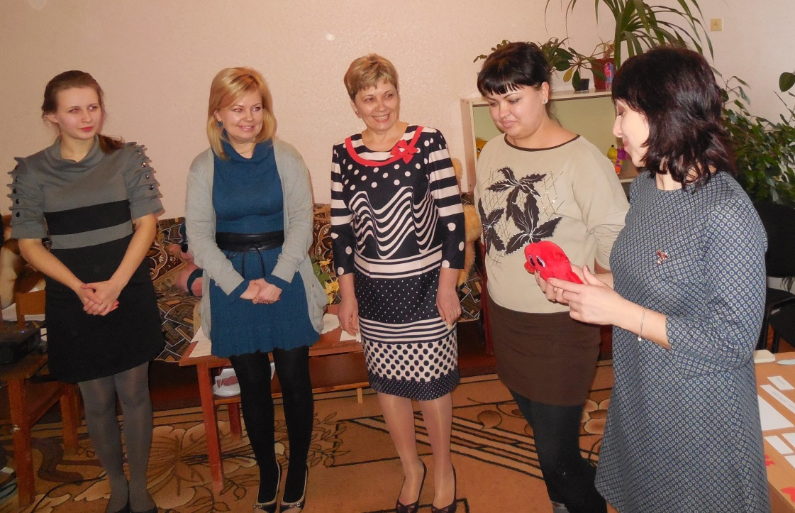

**Вправа «Слова схвалення»**

**Мета:** Зняти емоційне напруження, створити позитивний настрій для роботи.

Пригадайте себе дитиною будь-якого віку. Як вас хвалили у дитинстві? Що вам хотілося почути? Які слова для вас були найприємнішими?

Тепер (називає ім'я) подаруйте ці слова сусідові ліворуч. Він — "похвалить" свого сусіда. І так по колу.

1. **Повідомлення теми тренінгу**

**Вправа «Продовж речення»**

**Мета:** Налаштувати учасників на обговорення теми заняття, мотивувати до вдосконалення навичок конструктивного спілкування.

Тренер запитує батьків, чи виникають у них труднощі у спілкуванні з дитиною. Потім пропонує продовжити речення: "Щоб моя дитина мене зрозуміла, я...".

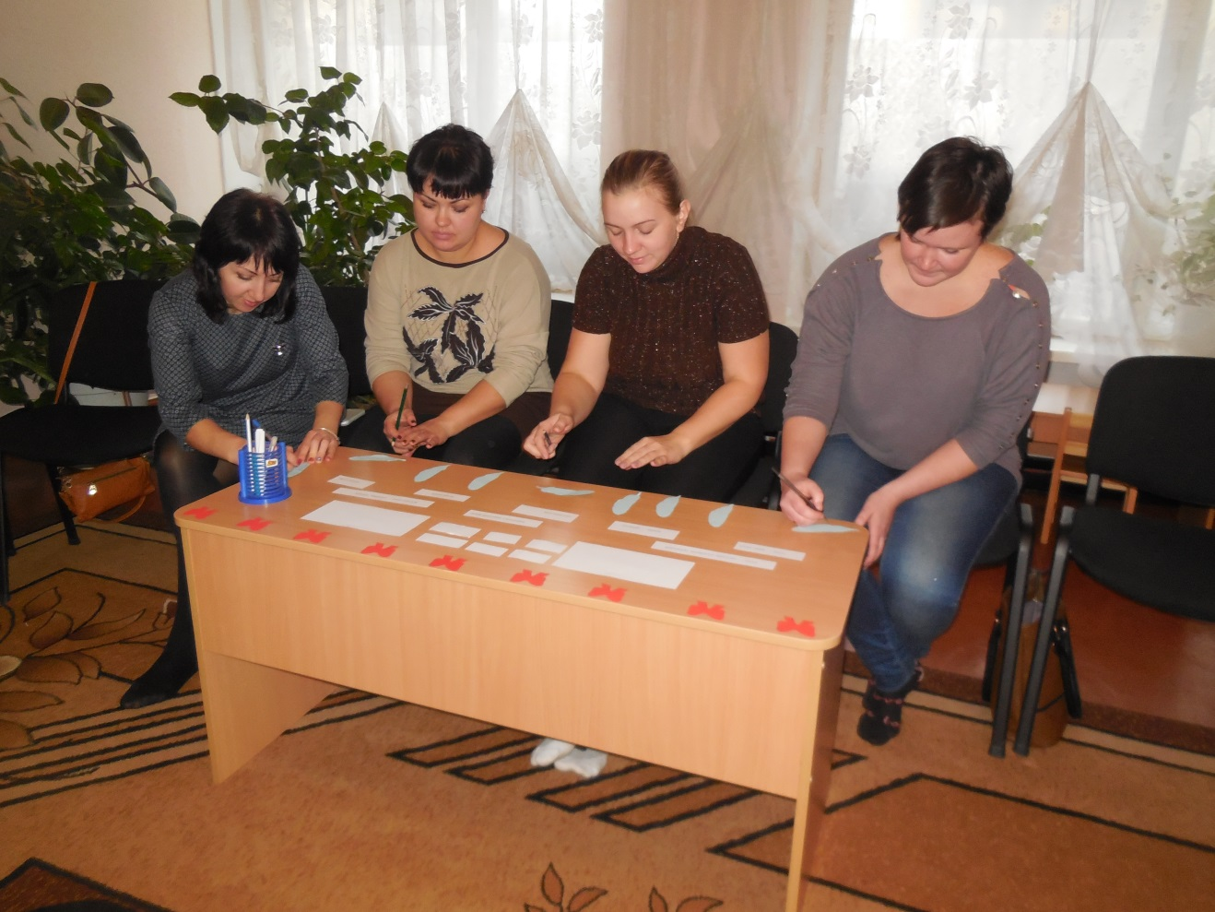

**3.Виявлення та розширення знань учасників про важливість**

**спілкування в родині**

Тренер: Отже, сьогодні поговоримо про важливу річ у житті кожної людини — батьківську любов. Потреба в ній — одна з найсильніших у людини будь-якого віку, особливо малюка.

Від задоволення цієї життєво важливої потреби багато в чому залежить фізичний і психічний розвиток дитини, відчуття захищеності.

Особистість, яка формується в умовах депривації (недостачі, втрати батьківської любові), страждає від відчуття внутрішньої порожнечі, має загострену потребу в чиємусь піклуванні.

Турбота не означає, що дітей слід оберігати від будь-яких самостійних кроків. Кожна проблема, що виникає в житті сина чи доньки, — це насамперед проблема батьків. Від вашої любові та вашого ставлення до дитини залежить те, як вона справлятиметься з труднощами. Виражаючи свою любов, ми не завжди знаходимо бажаний відгук на неї в душах своїх дітей. Можливо, щось робимо не так? Або взагалі не робимо чогось для того, щоб наші діти могли впевнено сказати: "Мої батьки люблять мене".

**Вправа «Лелека»**

Тренер. Ви бачите у нас на стенді малюнок із зображенням лелеки, який несе у дзьобі немовля. У кожного з вас є паперова пір’їнка , на якій вам пропонуємо написати власні очікування від нашого тренінгу.

(Після того, як усі учасники написали очікування, вони по черзі підходять до лелеки, зачитують свої сподівання і скетчем приклеюють пір'я на крила лелеки.)

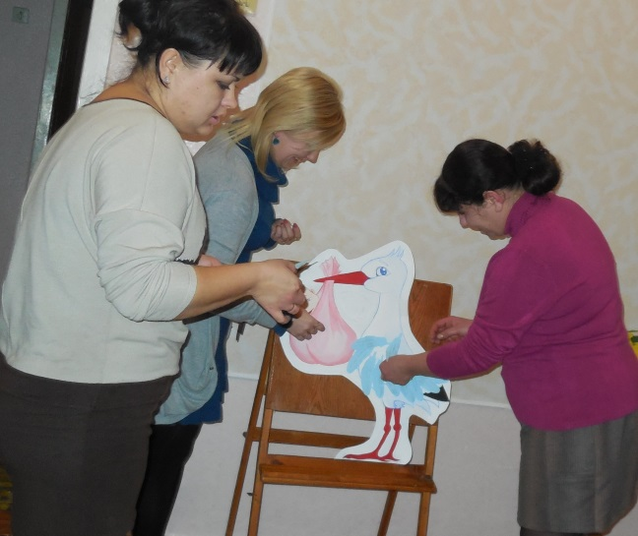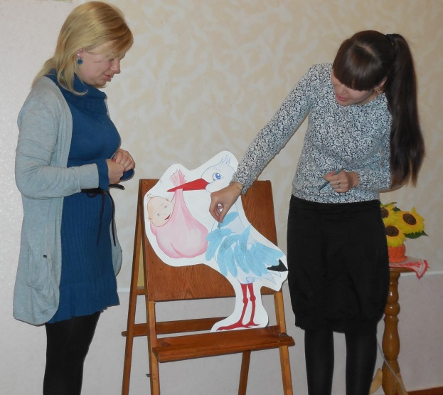

**4. Виявлення та розвиток комунікативних навичок учасників**

**Створення схеми «Засоби спілкування»**

**Мета**: Допомогти учасникам усвідомити вплив різних засобів спілкування на співрозмовника та хід бесіди. Спонукати батьків аналізувати власну мовленнєву поведінку в родині.

На основі досвіду спілкування в родині тренер пропонує батькам назвати вербальні і невербальні засоби спілкування, які можуть мати конструктивний та деструктивний вплив. Відповіді записує на дошці у вигляді схеми. Наприклад:

* Вербальні засоби, що мають конструктивний вплив: лагідні, пестливі слова, слова-заохочення, похвали, підтримки тощо.
* Вербальні засоби, що мають деструктивний (негативний) вплив: слова-паразити, звернення у наказовій формі, образи, заперечення тощо.
* Невербальні засоби, що мають конструктивний вплив: голос — лагідний, спокійний, привітний; поза — відкрита; жестикуляція — спокійна, помірна; міміка — привітна.
* Невербальні засоби, що мають деструктивний вплив: голос — крик, шепіт; поза — закрита; жестикуляція — неврівноважена, надмірна; міміка — нервова, погрозлива, байдужа.

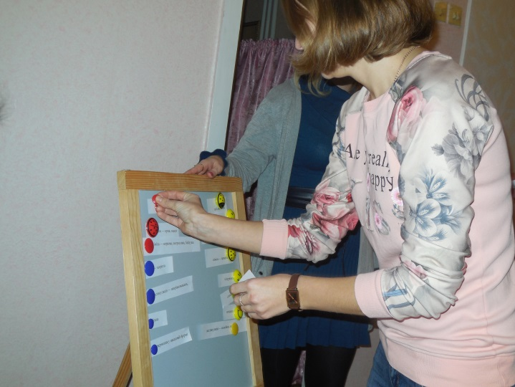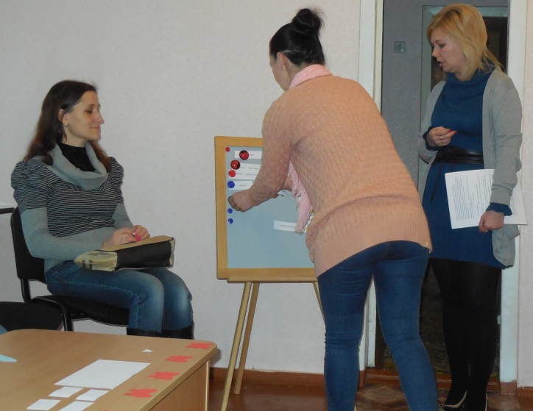

**Вправа «Німе кіно»**

**Мета**. Розвивати вміння учасників висловлюватися за допомогою невербальних засобів.

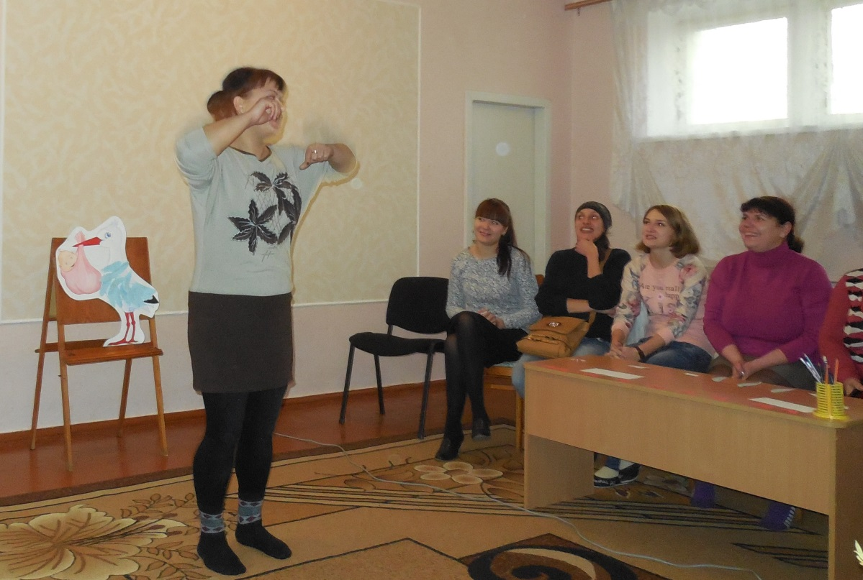Учасники отримують конверти із завданням показати без слів певний предмет — літак, телефон, квітку, дзеркало тощо. Інші учасники відгадують, який предмет було показано.

**5. Розширення виховного досвіду батьків**

**Міні-лекція «П’ять мов любові до дітей»**

**Мета**. Розширити уявлення батьків про засоби спілкування і вираження любові в родині. Спонукати до самоосвіти, читання педагогічної літератури.

Іноді діти говорять мовою, яку нам, дорослим, складно зрозуміти. Але і нас вони часом не розуміють, тому що, розмовляючи з ними, ми не завжди можемо чітко й доступно висловлювати свої думки і почуття. Однак є мова, яку розуміють усі — це мова любові. Існує 5 способів, якими виражають любов.

♦**Дотик.** У перші роки життя дитині особливо потрібно, щоб дорослі брали її на руки, обіймали, гладили по голівці, пестили, садовили собі на коліна тощо. Тактильний контакт допоможе малюку безпосередньо відчути батьківське тепло та ніжність.

♦**Слова заохочення**. Коли ми хвалимо дитину, ми дякуємо їй за те, що вона зробила, чого досягла сама. Щоб похвала не втрачала свій сенс, не хваліть дитину безпідставно й нещиро, краще скажіть слова підтримки, заохочення. Дитина має щодня чути від вас, що ви впевнені в її силах, готові допомогти, прийняти її вибір.

♦**Час**. Проводячи з дитиною час, ви ніби кажете їй: "Ти потрібна мені, мені подобається бути з тобою". Іноді діти вдаються до недобрих вчинків лише для того, щоб привернути увагу батьків, адже краще бути покараним, ніж забутим. Проводити час разом з дитиною — означає віддавати їй свою увагу сповна, не відволікаючись на робочі дзвінки чи хатні справи.

♦**Подарунок**. Не завжди подарунок є знаком щирої уваги та любові. Якщо ви хочете віддячити дитині за послугу або чемну поведінку, це — плата. Якщо намагаєтесь "підкупити", щоб вона слухалася вас, це — хабар. Справжній подарунок дається не в обмін на щось, а просто так. Подарунком може бути що завгодно: польові квіти, камінчик, горішок, пір'їнка, виріб, створений власноруч, — головне, як дарувати.

♦**Допомога**. Допомагати дітям — не означає виконувати все замість них. Важливо спрямувати, показати приклад, зробити щось непосильне для малюка тощо. Причому якщо батьки допомагають неохоче, дорікаючи маляті за несамостійність, то така допомога дитині не в радість і навіть може призвести до негативних наслідків.

Усі ці способи вираження любові надзвичайно важливі у спілкуванні з дитиною. Вони допоможуть знайти шлях до її серця і вселити в душу впевненість у тому, що батьки її люблять — безумовно і завжди.

**6.Закріплення комунікативних навичок**

**«Розігрування проблемних ситуацій»**

**Мета**. Розглянути особливості спілкування батьків і дітей та відпрацювати комунікативні вміння.

Учасники об'єднуються у пари. Тренер роздає картки з написаними проблемними ситуаціями та варіантами їх розгортання. Після виступу кожної пари учасники обговорюють, чому до дитини краще звертатися за допомогою певних фраз та як інші звернення можуть їй нашкодити.

Варіанти проблемних ситуацій

**Ситуація 1**. Дворічний хлопчик узяв татків молоток і стукає ним по столу.

Варіант 1. Забираєте з рук дитини молоток, говорите з жахом: "Віддай молоток! Ти ще малий! Забивати цвяхи — чоловіча справа!".

Варіант 2. Говорите спокійно й доброзичливо: "Ти хочеш забити цей цвях? Я тобі допоможу. Дивись, молоток треба тримати так, а цвях отак...".

**Ситуація 2**. Дитина береться складати пазли, а в неї брудні руки.

Варіант 1. Хапаєте дитину за руки і роздратовано кажете: "Залиш! Ти його зіпсуєш! Нового я не купуватиму!".

Варіант 2. Берете дитину за руку і рішуче кажете: "Бачиш, які брудні руки? Ти забрудниш частинки пазла і тобі неприємно буде його складати. Ходімо помиємо руки, а потім разом складемо".

**Ситуація 3**. Дитина відмовляється прибирати свої іграшки.

Варіант 1. Питаєте жалісливо: "Синочку, чому ти такий лінивий? Ну хіба важко прибрати іграшки? В кого ти такий вдався?".

Варіант 2. Зітхаєте: "Шкода, що ти не склав іграшки. Тобі так добре це вдається. У мене, мабуть, так не вийде. Покажеш, як ти це робиш?".

**Ситуація 4**. Дитина боїться публічно розповідати вірш.

Варіант 1. Говорите незадоволено, рішуче: "Ну, вперед! Тут нічого боятися та соромитися! Тобі вже 6 років, а поводишся, як маленький(а)!".

Варіант 2. Говорите спокійно, з розумінням: "Ти боїшся? Ти, напевно, трохи засоромився(лась)? Розповідати вірш перед багатьма людьми — дуже непросто, навіть справжнім акторам. Але ти переможеш цей страх! Ти добре знаєш цей вірш, тож чудово впораєшся, я в тебе вірю".

**7. Ритуал прощання**

**Вправа «Здійснення очікувань»**

Ведучий звертає увагу учасників на аркуш очікувань «Лелека», з яким вони працювали на початку тренінгу. Пропонується подумати, наскільки справдилися очікування кожного.

Лелека несе у дзьобі немовля, яке асоціюється з новим життям, із чимось дивним, світлим,обов’язково щасливим. Батькам пропонується на бантиках написати побажання собі або іншим та прикріпити до ковдри дитини.

**Вправа «Подарунок на згадку»**

**Мета**. Закріпити результат тренінгу. Створити позитивний емоційний фон.

Учасники передають одне одному сердечко, і кожний, у кого в руках він опиниться, має розповісти, що йому найбільше сподобалося та запам'яталося на занятті.

А ще в нас є для вас подарунок на пам’ять, це гарненькі сумочки для вас!

(Кожному учаснику роздається конвертик із зображенням жіночої сумочки, в якому лежать пам’ятки для батьків.)

